《 全 息》

第一空性法 2015_12_04 作者：依果

熊猫(2879911215)0:06:43

果果, 全息是指包括一切二元, 还是之一沙一世界, 还是两者都有?

依果(605002560) 11:33:33

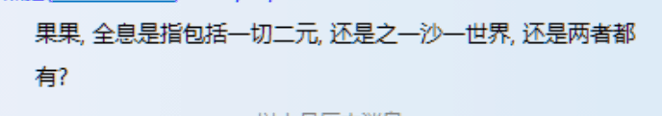

全息____无所不在

全息____圆满

依果(605002560) 11:34:24

全息____一元

依果(605002560) 11:34:38

全息____本觉0

全息____一切两元总集

依果(605002560) 11:36:20

全息____当下

名相再多，说的也是一个东东

依果(605002560) 11:43:33

只喜欢讲故事的体验者，永远不会明白“全息”是个啥感觉的。